**ARP**

**21720972_최동영**

**3. 문제**

Capture된 packets 중에서 ARP request packet을 찾아, 화면 캡쳐하라.

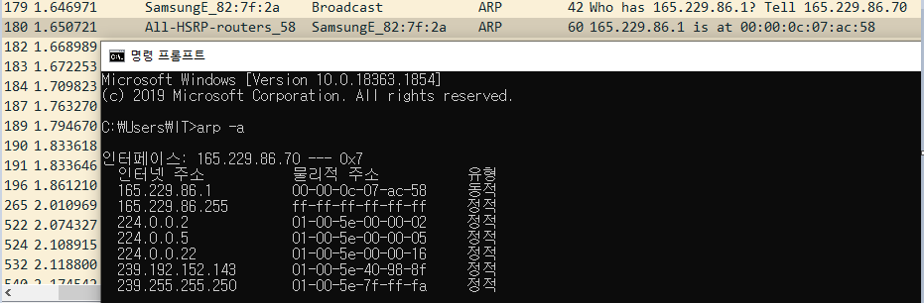

Q1) 그 packet의 Ethernet source address와 destination address를 16진수로 표기하라.

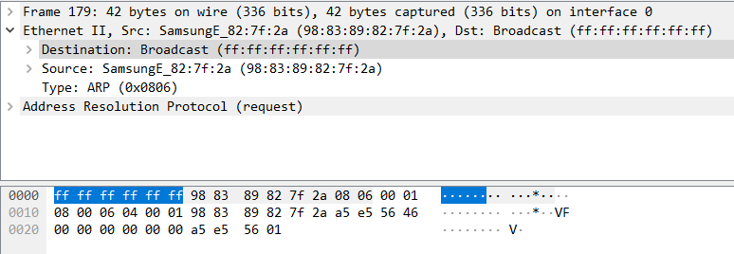

=> ff ff ff ff ff ff ff

Q2) 그 packet의 Ethernet header의 “Frame Type” field 값은 (16진수로 표기)? 해당 “Frame Type”이 의미하는 바는?

=> 0x0806, ARP 패킷

Q3) Ethernet header의 “Destination MAC address” field의 시작을 “첫 번째” 바이트라고 할 때, ARP request의 “Operation” field는 몇 번째 바이트인가?

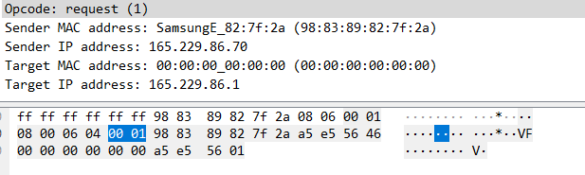

=> 21번째 바이트

Q4) 그 packet에는 송신자의 IP address와 Ethernet address가 포함되어 있는가? 송신자의 Ethernet address는 해당 Ethernet frame의 Ethernet source address와 항상 같을까?



=> 항상 일치한다.

Q5) 그 packet은 어떤 IP address에 대한 Ethernet address를 묻고 있는가?



=> IP 주소가 165.229.86.1인 Ethernet을 찾고 있다.

Capture된 packets 중에서 해당 ARP request에 대응하는 ARP response packet을 찾아, 화면 캡쳐하라.



Q6) 그 packet의 Ethernet source address와 destination address를 16진수로 표기하라.

=> 

Q7) 그 packet의 “Operation” field 값은 (16진수로 표기)?



=>2

Q8) ARP request의 “Target IP address”에 대응되는 Ethernet address는 ARP response packet의 어느 부분에 명시되어 있는가?

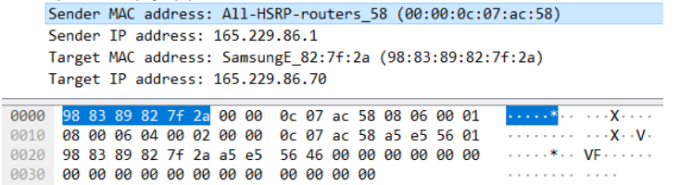

=> Sender IP address에 표시되어 있다.